Física Aplicada: Técnicas Experimentales Básicas

PRÁCTICA Nº 14

VELOCIDAD DEL SONIDO EN EL AIRE

OBJETO

Estudiar el fenómeno de la resonancia, determinar la velocidad del sonido en el aire y el coeficiente adiabático del mismo.

MATERIAL

Tubo de resonancia, dispuesto verticalmente y provisto de un sistema adecuado para variar el nivel de agua en el mismo. Diapasones. Martillo de caucho. Regla graduada.

FUNDAMENTO

Velocidad del sonido en el aire.
Entre la velocidad de propagación v de una onda, su longitud de onda, λ y su frecuencia f existe la relación
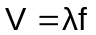 (1)

de modo que, si somos capaces de medir λ y f, podremos calcular la velocidad de propagación V.

Las ondas sonoras son ondas mecánicas longitudinales, que pueden propagarse en los medios materiales (sólidos, líquidos y gases). Si el medio en que se propaga la onda sonora es un gas, tal como el aire, la velocidad de propagación viene dada por

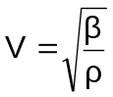 (2)

siendo β el módulo de compresibilidad del medio y ρ su densidad.

Si admitimos que las transformaciones que acompañan a la propagación del sonido en el aire (es decir, las compresiones y enrarecimientos) tienen carácter adiabático (ya que son muy rápidas) y que el aire se comporta como un gas ideal, entonces podremos escribir

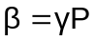 (3)

donde γ es el llamado coeficiente adiabático y representa el cociente entre los calores molares a presión y a volumen constante (γ = C_{p}/C_{v}) y P es la presión del gas (la presión atmosférica)

Sustituyendo la expresión (3) en la (2) y utilizando la ecuación de estado del gas ideal (pV = nRT) obtenemos

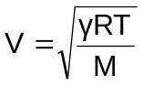 (4)

donde R es la constante universal de los gases, M es la masa molecular del gas (la masa molecular media del aire es 28,9 g/mol) y T su temperatura absoluta.

Conocida la velocidad v del sonido en el aire a la temperatura ambiente T(K), podemos calcular el valor de la velocidad v_{o} a 0 ºC, utilizando dos veces la expresión anterior y dividiendo miembro a miembro. Obtenemos entonces:

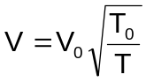 (5)
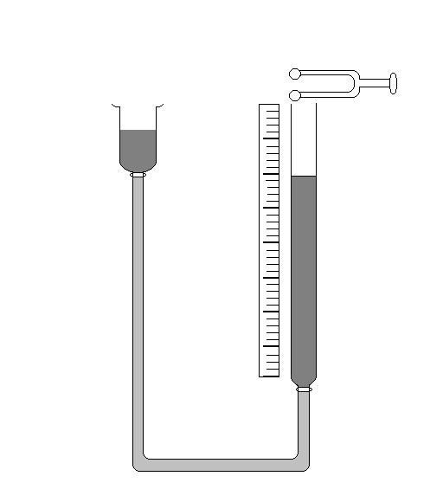
Resonancia.
Si, mediante una fuente sonora (un diapasón, por ejemplo) producimos una vibración de frecuencia conocida cerca del extremo abierto de un tubo (cerrado por el otro extremo), las ondas que se propagan a través de la columna de aire contenida en el tubo se reflejan en sus extremos. Si la longitud de la columna de aire se ajusta de modo que sea igual a un cuarto de la longitud de onda del tono emitido por el diapasón, la onda reflejada llegará al extremo abierto precisamente en fase con la nueva vibración del diapasón (en la reflexión en el extremo cerrado se produce un salto de fase de 180º) produciéndose una intensificación en el sonido emitido. Este fenómeno es conocido con el nombre de resonancia.
Figura 1

En la columna de aire se establece una onda estacionaria, producida por la interferencia entre el tren de ondas incidente y reflejado, con un nodo en el extremo cerrado y un vientre o antinodo en el extremo abierto.

En general, la columna de aire entrará en resonancia siempre que su longitud sea exactamente un múltiplo impar de cuartos de longitud de onda, esto es

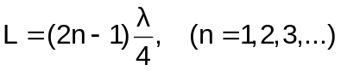 (6)

así que la distancia que separa dos nodos (o dos vientres o antinodos) consecutivos será de media longitud de onda.

En realidad, la posición del primer vientre no coincide exactamente con el extremo abierto del tubo, sino que se encuentra a una cierta distancia e fuera del mismo. En la figura 2 se indican las condiciones de vibración para las dos primeras posiciones de resonancia y a partir de ellas podemos escribir:

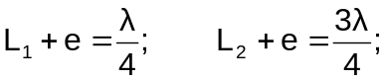

de modo que si medimos L₁ y L₂ será

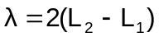 (7)

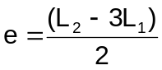 (8)

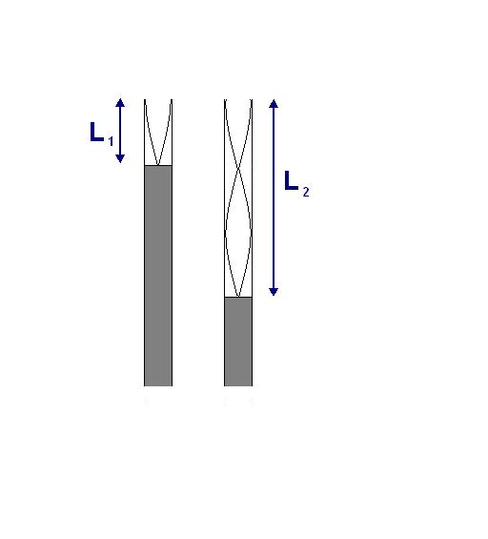
y así, determinado el valor de la longitud de onda, λ, y conocida la frecuencia del diapasón (especificada por el fabricante), podemos determinar la velocidad del sonido utilizando la expresión [1]

Tubo de resonancia.
El aparato utilizado en esta práctica consiste en un tubo de vidrio, de unos 100 cm de largo y unos 3 cm de diámetro interior, colocado en una posición vertical y comunicado por su extremo inferior mediante un tubo de caucho, con un depósito de agua cuya altura puede regularse a fin de hacer variar el nivel de agua en el tubo resonante. En lugar del depósito, puede conectarse el tubo de caucho a un grifo del laboratorio, intercalando una llave en T para hacer posible el vaciado del tubo resonante. La longitud de la columna de aire se puede así modificar introduciendo o sacando agua del tubo resonante.
Figura 2

MÉTODO

- Fije el diapasón cerca del extremo superior del tubo de resonancia, de modo que, al vibrar, lo haga según el eje del tubo y que casi roce con el borde del mismo.

- Llene de agua el tubo hasta cerca de su borde.

- Excite el diapasón golpeándolo con su martillo de caucho. Mientras el diapasón está vibrando, haga descender lentamente el nivel del agua en el tubo hasta que se produzca la resonancia. que se reconoce porque se produce una intensificación del sonido, fácilmente audible, aún cuando el sonido que procede directamente del diapasón apenas lo sea.

- Una vez que haya determinado aproximadamente la posición del primer punto de resonancia, proceda a su determinación lo más exacta posible, unas veces subiendo lentamente el nivel de agua y otras veces bajándolo lentamente. Entonces anote la distancia L₁ de dicho punto hasta el borde del tubo.

- Proceda análogamente a lo indicado en 3) y 4) para localizar el segundo punto donde se encuentra resonancia. Sea L₂ la distancia de dicho punto al borde superior del tubo.

- Utilice las expresiones [7] y [8] para determinar la longitud de onda, λ, del sonido emitido y la corrección del extremo e.

- Con el valor de λ así determinado y con la frecuencia f del diapasón (que viene grabado sobre el mismo), determine la velocidad del sonido en el aire, utilizando la expresión [1]

- Lea en el barómetro del laboratorio la presión atmosférica y la temperatura ambiente. Utilizando la expresión [5], calcule la velocidad del sonido en el aire a 0 ºC.

- Utilice las expresiones [3] y [4] para calcular, a partir de los resultados anteriores, el valor del coeficiente adiabático (γ) y el módulo de compresibilidad (B) del aire (ponga mucha atención en las unidades utilizadas)

- A partir del valor de γ determinado en este experiencia y de las relaciones γ = C_{p}/C_{v} y C_{p}–C_{v} = R, determine los calores molares a presión y volumen constante para el aire (exprese el resultado en J/mol K)

